（格式三之十三）
長期借款明細表
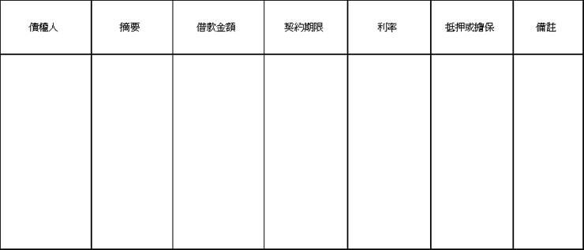
說明：１、長期借款將於一年內到期部分，應轉列流動負債（提撥有基金者除外）。
２、有提撥償債基金或其他約定者，應分別註明。
３、向股東、員工及關係人借入之長期借款，應分別列明。

